1. 门户图标有问题 图片问题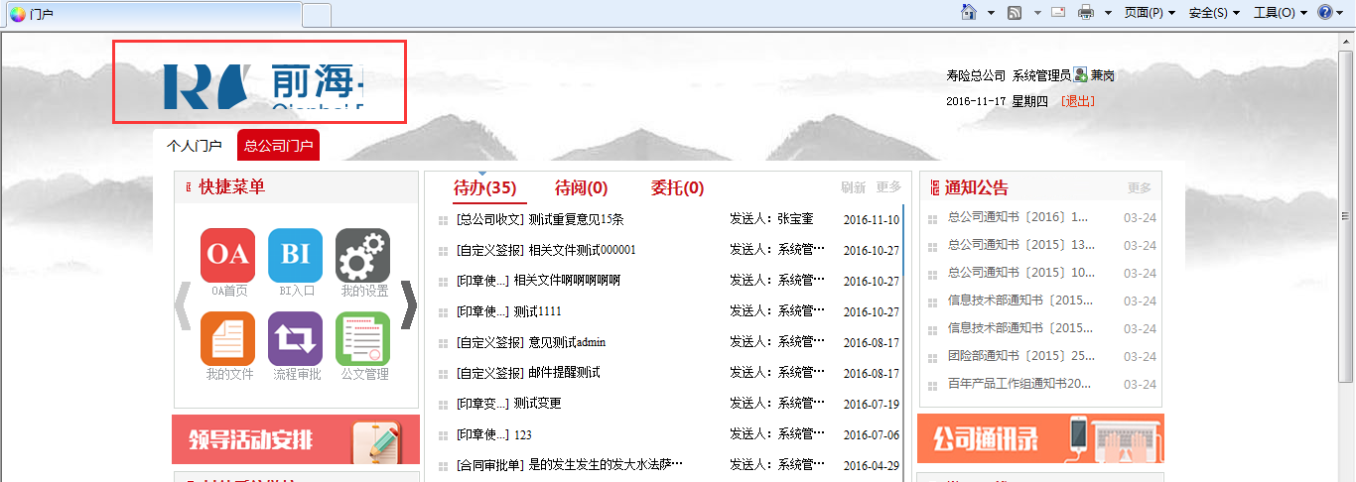
2. 门户下端有几个窗口缺失数据，可以屏蔽 OK

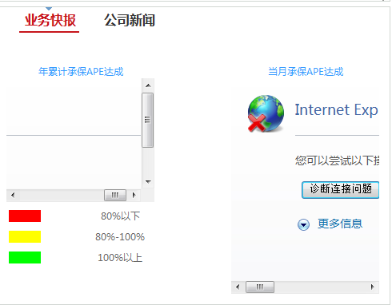

1. 合同台账加载不出来 OK服务配置问题

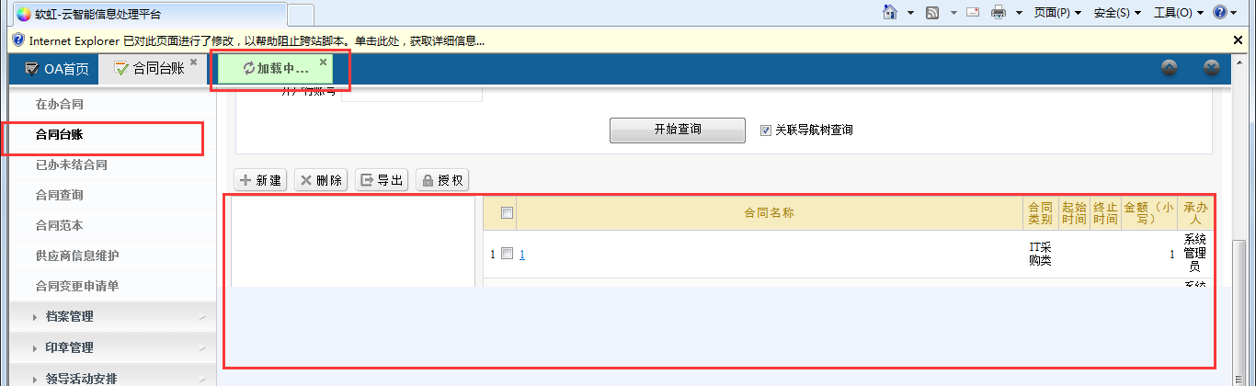

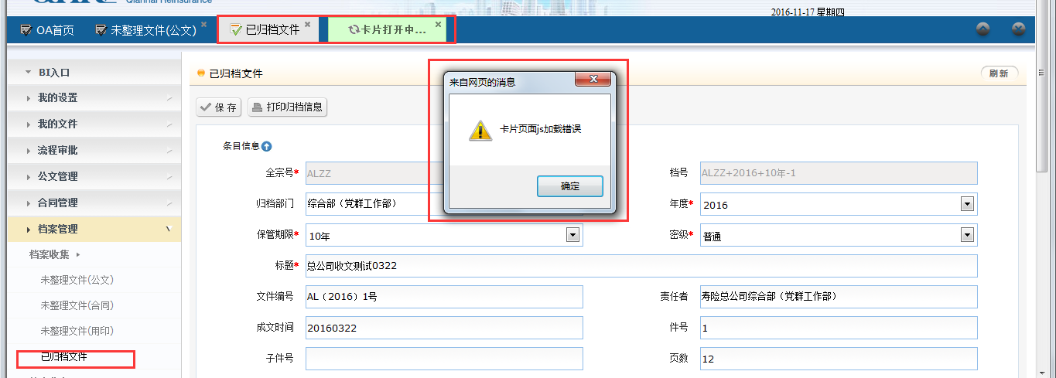

1. 档案移交里面的数据都是空的 OK

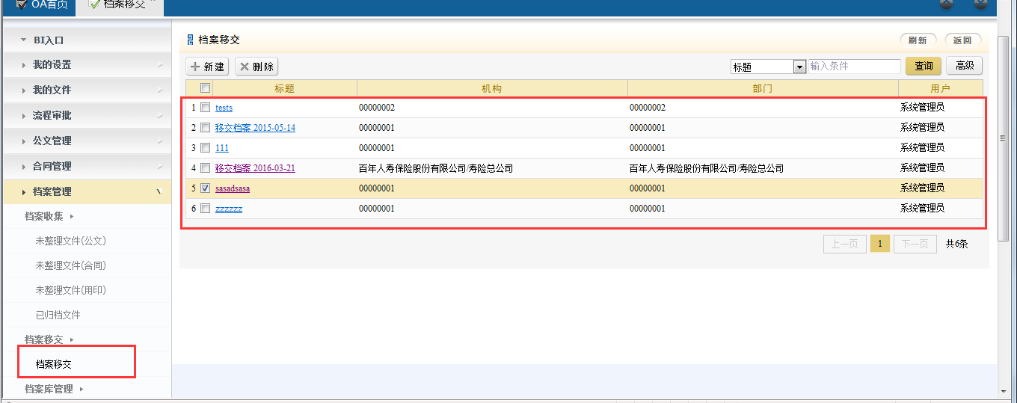

1. 合同档案 OK

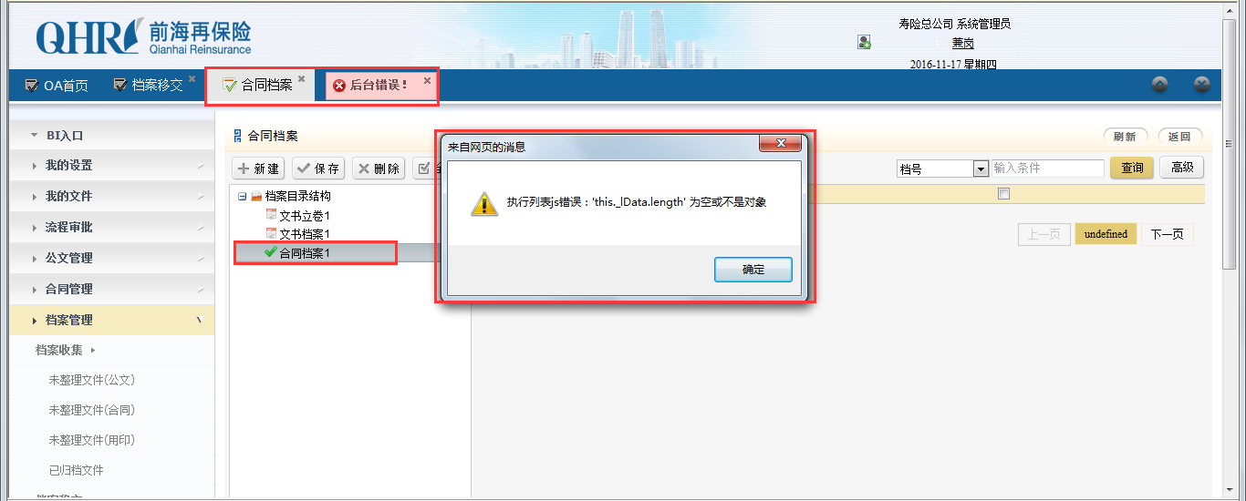

1. 文件不存在 OK

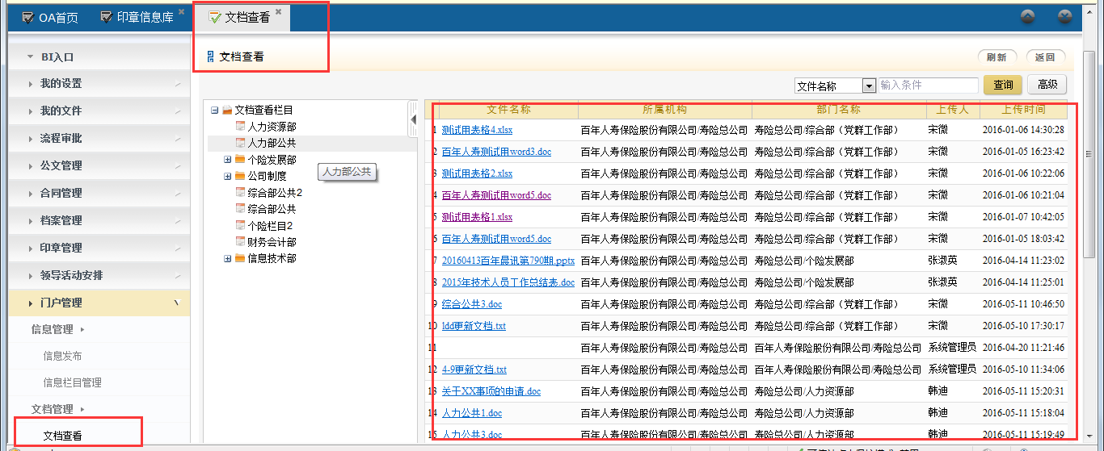

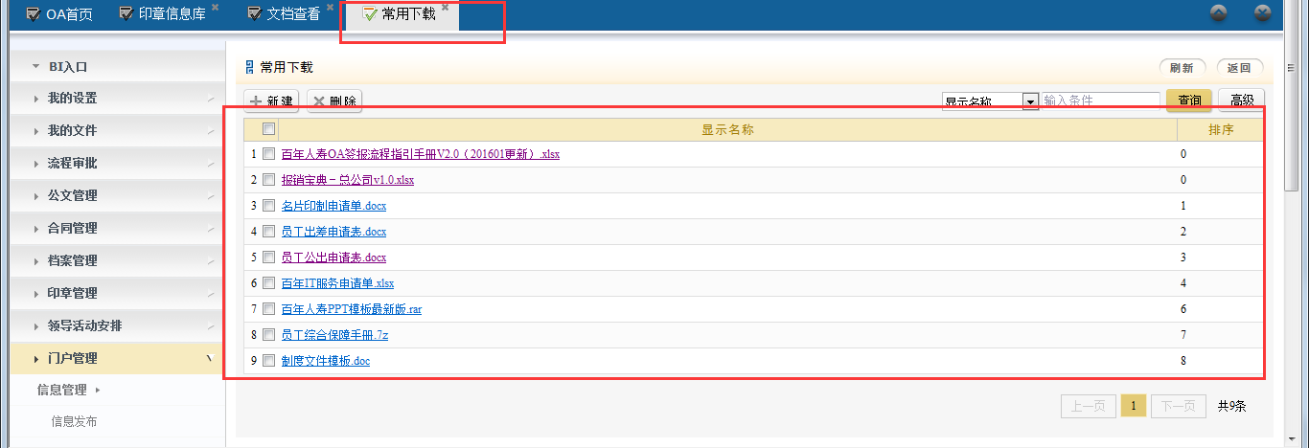

1. 个人通讯录数据库错误 OK 缺少表造成的

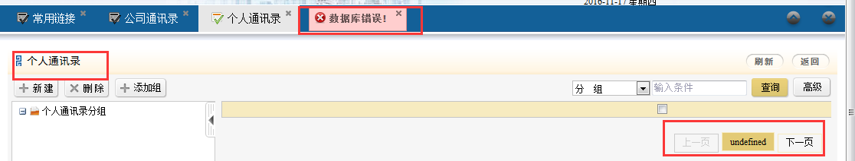

1. 问卷调查数据库错误 OK缺少表造成的

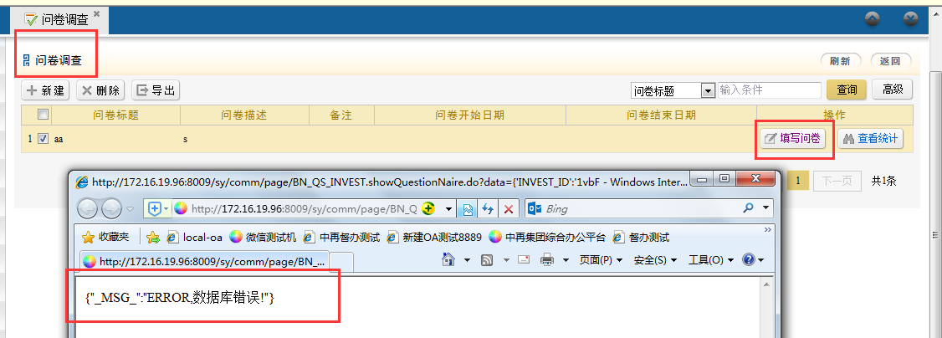

1. 数据迁移类数据库错误 删除掉不知道干什么用的

